Ders 28

Const kullanımı

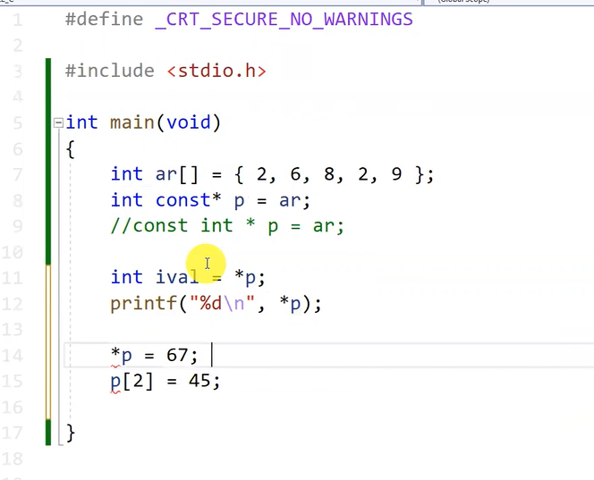

Son 2 ifade sentax hatası

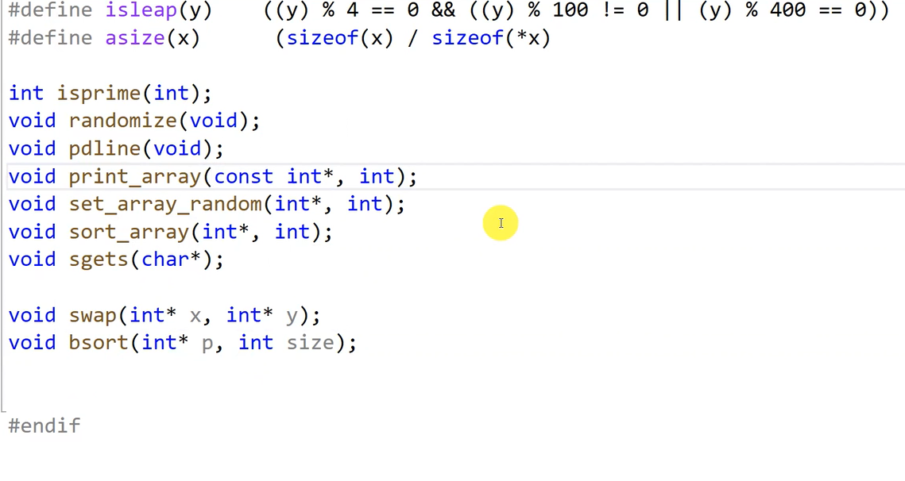

Print_array const int var bunun nedeni dizinin elemanlarını değiştirmeden sadece ekrana yazdırmak olduğu için.

Örnek dönüşüm hatası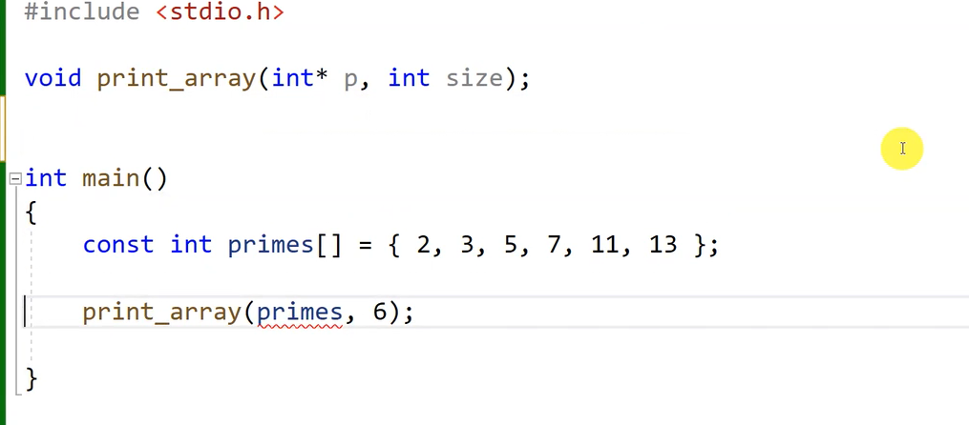

Const int int* türüne dönüşürken hata olur uyarı verir vetehlikeli bir işlemdir. Değişmeyecekse fonksiyonda const int * yazmalıyız.

Örnek hata var mı

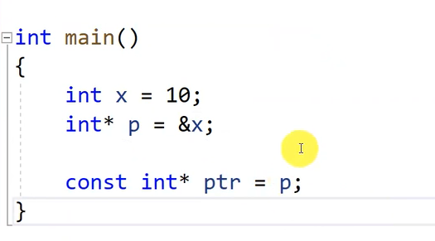

Bu kodda hata yok

Tersi olsaydı syntax hatası değildi amakesinlikle yapmayın.

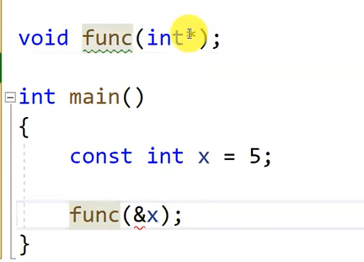

C++ hata c de uyarı verir yapmayın.

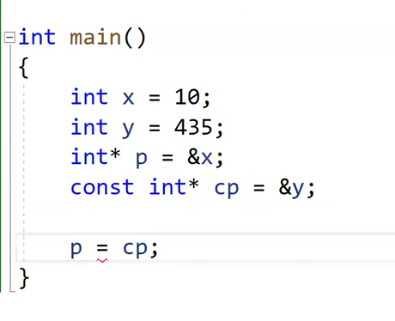

Burada const int* dan int * a dönüşüm var uyarı verir necatiye göre sakın yapmayın.

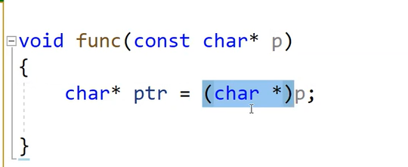

İsteyerek yaptığımızı göstermek için tür dönüştürme operatörü kullanmal ıyız.

Örnek konvensiyon

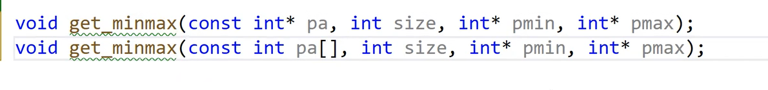

Ama ben üstekini yapıyorum.

Pointer idiom örnekleri

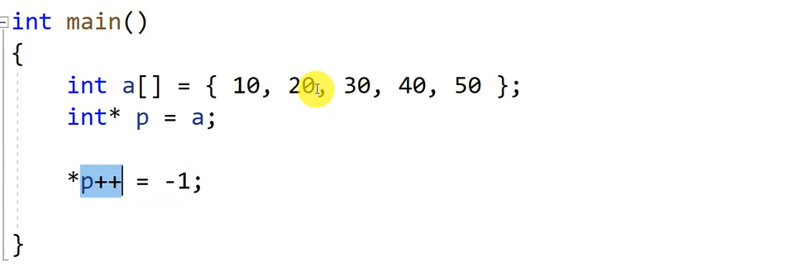

Geçerli ve l value 1. Elemana 1 değerini verdik

değerini gösterirdi

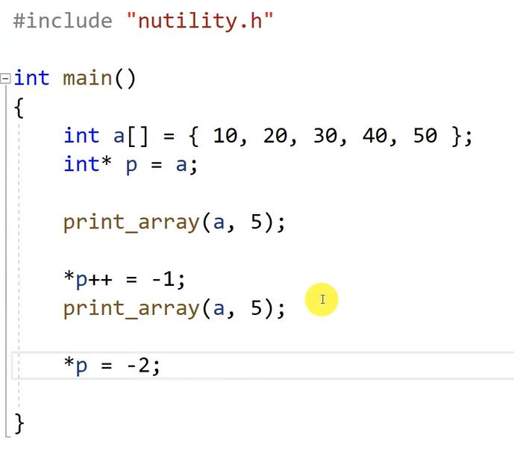

*p++ adresi 1 arttırdı. *p dizinin 2. Elemanını gösterir suan

Örnek kullanım

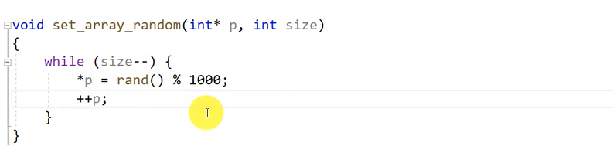

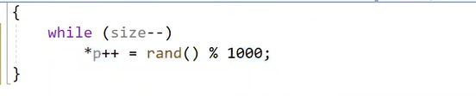

Es anlamlı

Copy array fonksiyonu çok güzel idiom örneği

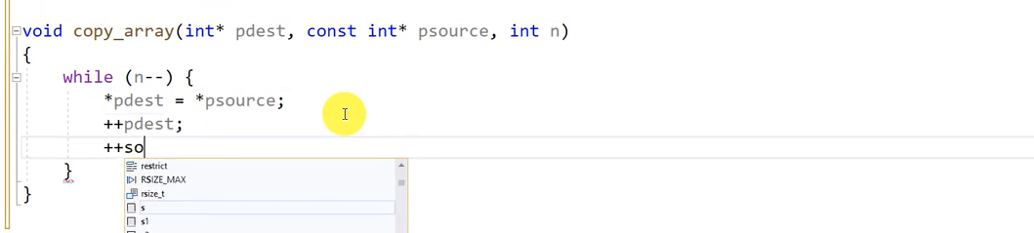

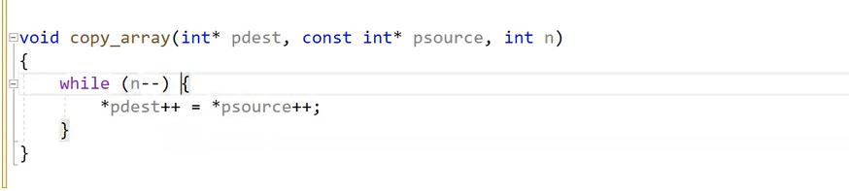

örnek

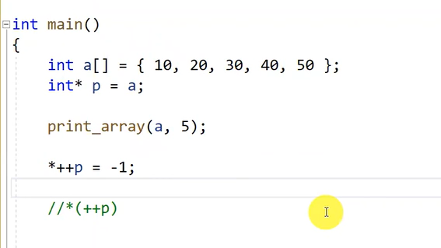

Hata yok dizinin 2 i elemanı -1 oldu..

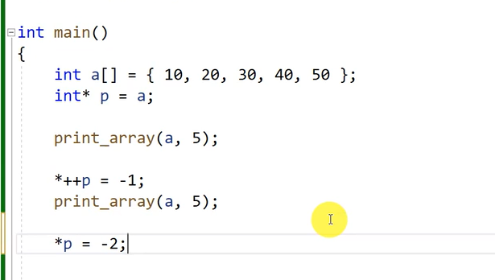

Buradada yine 2. Eleman -2 oldu.

Örnek

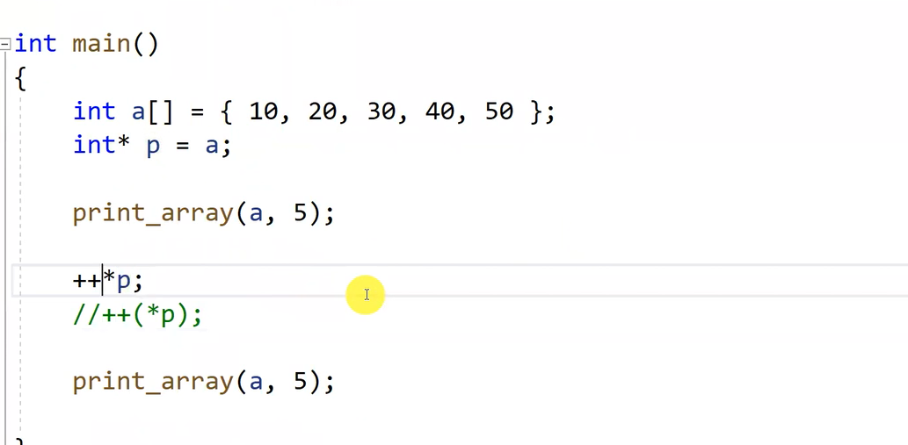

Burada 1. Eleman 1 artacaktı. Elemanın değeri 11 oldu *p nesnesini 1 arrttırdı.

Şaşırtmalı soru hangi eleman -1 olur

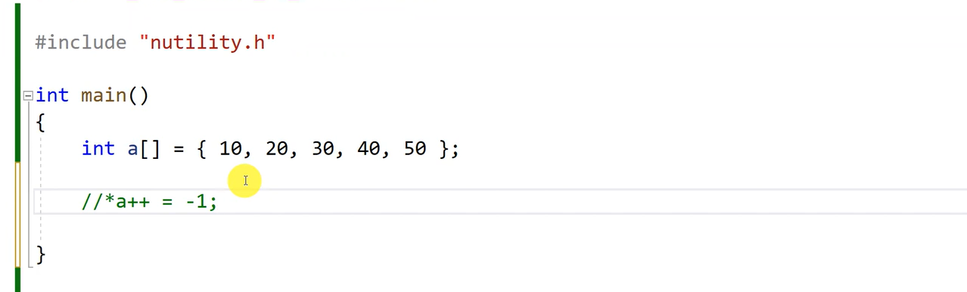

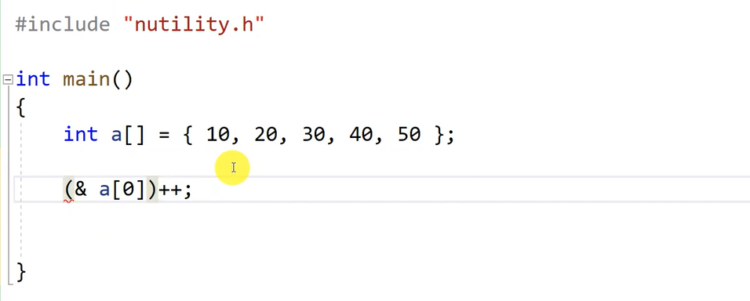

Aslında bu ifadeye dönüşüyor yukardaki ifadeler sentax hatası olur.

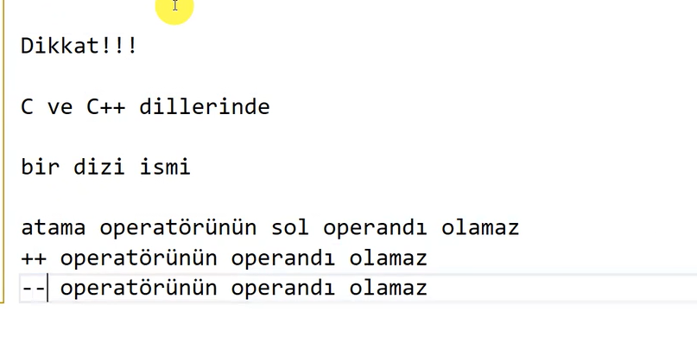

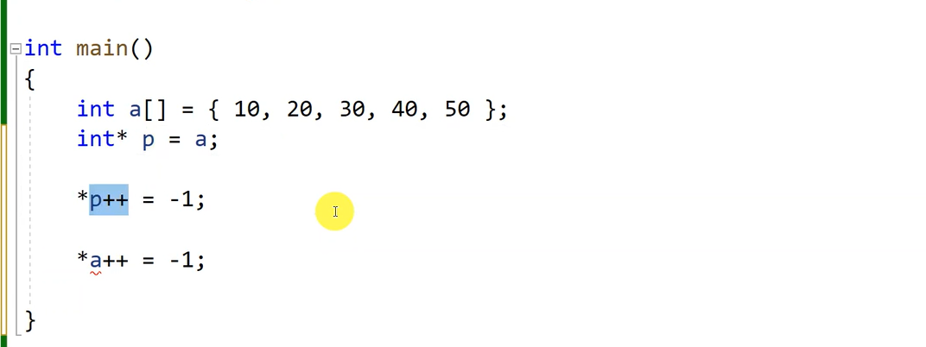

İlki geçerli

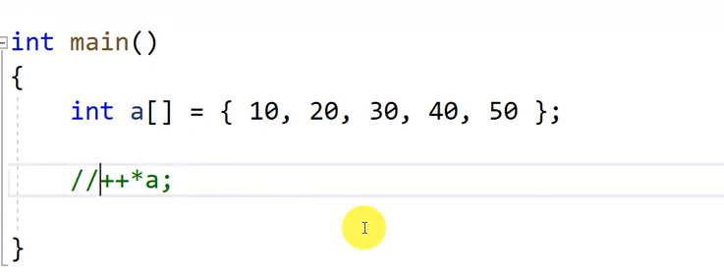

++*a; geçerli kullanılabilir. Dizinin ilk elemanını 1 arttırır.

Çok önemli soru

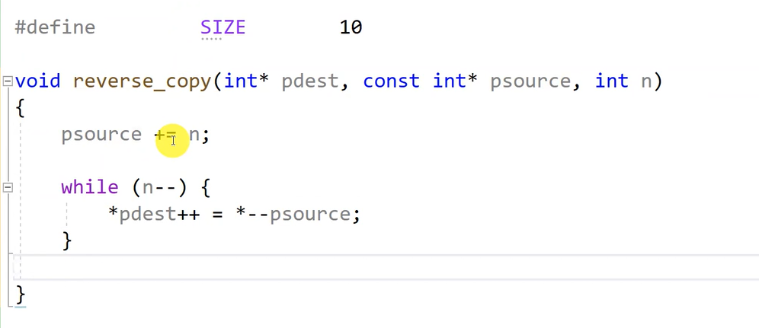

Dizinin bittiği yeri pointere atadım sonra –p yaparak 1 eksiği ile işleme girdim bu şekilde tasma olmadı.

Örnek

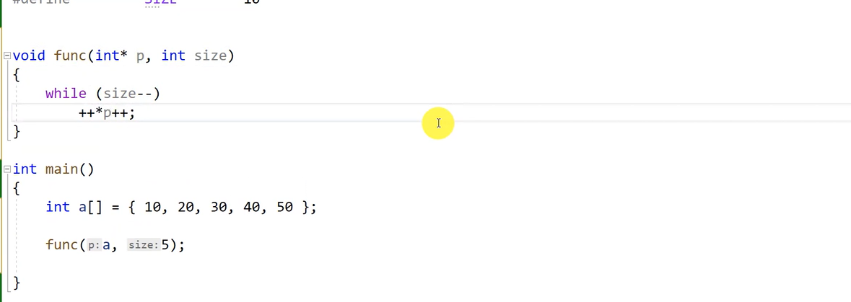

Adres 1 artsın gösterdiği değişkende 1 artsın ama kendinden başlayarak artacak.

Örnek geçerli pointer

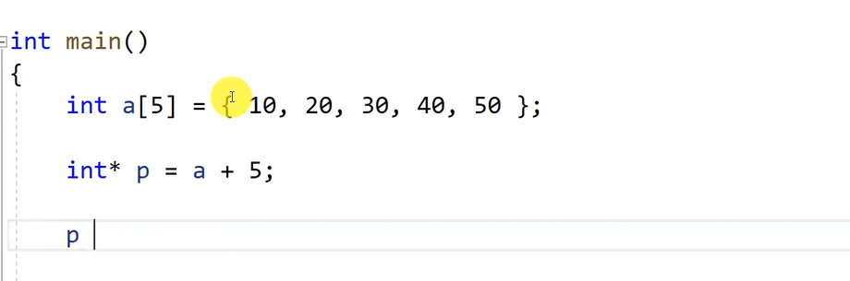

Dizinin son elemanından bir fazla adres değeri atadık ancak dizinin bittiği yerde geçerli bir ponter değeri oluşturuyor.

Kodlamada dizinin ilk elemanın adresine dizinin boyutunun eklendiği adrestir bir çok işlemde kullanıyoruz ancak içerik operatörünün operandı yapmıyoruz.

--*p deseydim 1 ekseği yani diziyi sondan yazdırabiklirdim.

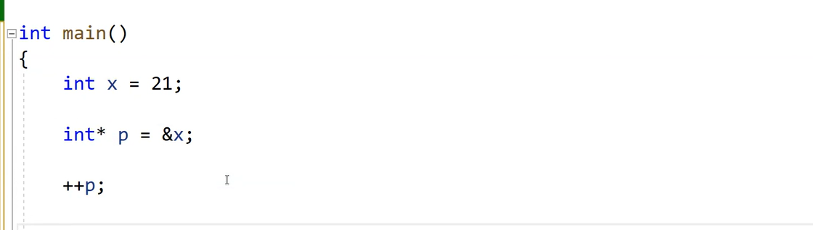

Tekil nesneler bir elemanlı dizi gibi işlenir.

Burada pointer değişkeni geçerlidir.